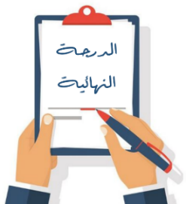

**40**

**20**

**20**

**20**

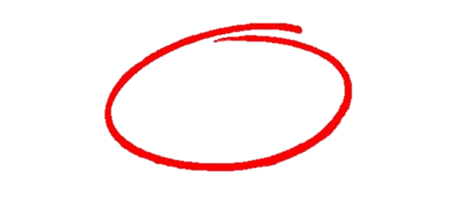

**المملكة العربية السعودية**

**وزارة التعليم**

**إدارة تعليم منطقة ......**

**مدرسة ................**

**اليوم :**

**التاريخ : / /1446هـ**

**الزمن : ساعة ونصف فقط**

**اختبار نهاية الفصل الدراسي الثالث**

**مادة العلوم للصف السادس ابتدائي ( الدور الأول)**

**اسم الطالبة : .................................................... رقم الجلوس: ............................**



للعام الدراسي 1446ه

|  |  |  |  |  |  |
| --- | --- | --- | --- | --- | --- |
| **رقــــم الــســــؤال** | **الدرجة رقماً** | **الدرجة كـــــتابةً** | **المصححة** | **المــــراجعة** | **المــــــدقـقـة** |
| **السؤال الأول (10)** |  |  | **أمل الزهراني** |  |  |
| **السؤال الثاني (20)** |  |  |
| **السؤال الثالث (10)** |  |  |
| **مجموع الدرجات** |  |  |



**أعمل بصمت ودع النجاح يحدث الضجيج**

**work hard in silence, let success make the noise**



**10**

**السؤال الأول (اختار الإجابة الصحيحة):**

|  |  |  |  |  |  |  |  |
| --- | --- | --- | --- | --- | --- | --- | --- |
| 1- المواد التي لها رقم هيدروجيني اكبر من 7 تسمى : | | | | | | | |
| أ | احماض | ب | قواعد | ج | متعادلة | د | مقطرة |
| 2- يقاس الوزن بوحدة: | | | | | | | |
| أ | الجرام | ب | نيوتن | ج | اوم | د | الجول |
| 3- يمثل تحول الطاقة الكهربائية إلى ضوئية: | | | | | | | |
| أ |  | ب |  | ج |  | د |  |
| 4- يمثل نوع التفاعل التالي: | | | | | | | |
| أ | اتحاد | ب | تحلل | ج | احلال | د | عنصر |
| 5- تمثل جسيمات المادة الغازية: | | | | | | | |
| أ |  | ب |  | د |  | د |  |
| 6- يشكل الملح والماء : | | | | | | | |
| أ | مخلوط غير متجانس | ب | محلول | ج | سبيكة | د | مخلوط معلق |
| 7- أي التغيرات التالية تغير كيميائي: | | | | | | | |
| أ |  | ب |  | ج |  | د |  |
| 8- الطريقة المستخدمة لفصل مخلوط من الرمل والماء هي: | | | | | | | |
| أ | الترشيح | ب | المغناطيس | ج | الغربال | د | اليد |
| 9- لكل قوة فعل ردة فعل مساوية لها في المقدار ومعاكسة لها في الاتجاه . | | | | | | | |
| أ | قانون نيوتن الاول | ب | قانون نيوتن الثاني | ج | قانون نيوتن الثالث | د | قانون نيوتن الرابع |
| 10- ماذا تحدد السرعة المتجهة؟ | | | | | | | |
| أ | السرعة والكتلة | ب | السرعة والحجم | ج | السرعة والاتجاه | د | الكتلة والاتجاه |



**السؤال الثاني أ- ( أضع المصطلحات التالية في مكانها المناسب):**

**20**

**قانون حفظ الكتلة**

**التأريض**

**الكهرباء**

**السرعة**

**الموقع**

**الكتلة**

**الكاشف**

|  |  |
| --- | --- |
| 1. .............................. | المسافة التي يتحركها جسم في زمن معين. |
| 1. .............................. | هي حركة الالكترونات. |
| 1. .............................. | مادة يتغير لونها مع وجود الحمض او القاعدة. |
| 1. ............................. | الكتلة لا تزيد ولا تنقص في عملية اعداد المخاليط. |
| 1. ............................. | مقدار ما في الجسم من مادة. |
| 1. ............................. | المكان الذي يوجد فيه الجسم. |



**ب- ( أضع علامة او امام العبارات التالية) :**

|  |  |
| --- | --- |
|  | 1. وزني على القمر اقل من وزني على الأرض. |
|  | 1. الكهرباء الساكنة هي تراكم شحنات كهربائية. |
|  | 1. التفاعلات الماصة للطاقة تحتاج الى مصدر طاقة. |
|  | 1. الملح مركب ناتج عن تفاعل حمض وقاعدة. |
|  | 1. تزداد قوة الجذب مع زيادة الكتلة. |
|  | 1. تقاس القوة بوحدة النيوتن. |
|  | 1. تغلف اسلاك النحاس الموصلة للكهرباء بمادة الحديد. |
|  | 1. الاحتكاك قوة تعيق حركة الاجسام. |
|  | 1. يمنع تراكم الشحنات الكهربائية على الأجهزة الكهربائية في المنزل بتوصيلها بالأرض. |
|  | 1. العملية التي يتحول فيها السائل الى غاز تسمى الانصهار. |



**ج- اكمل الفراغات التالية بما يناسبها) :**

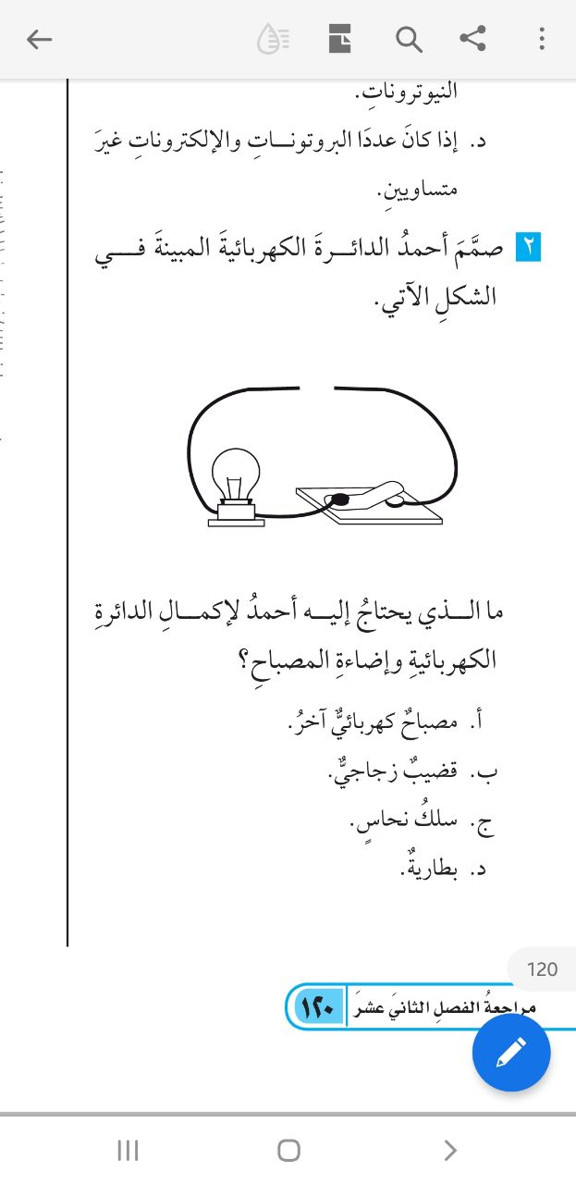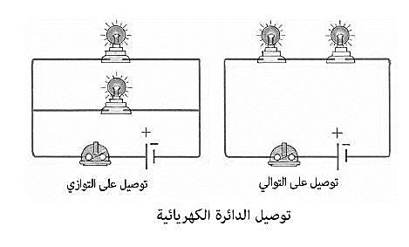

**ج- ( اضع الكلمات التالية في مكانها المناسب):**

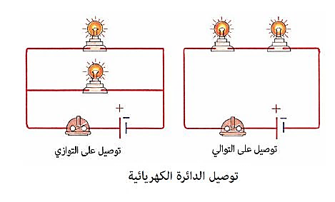

دائرة موصلة على....................... نحتاج لإكمال الدائرة الكهربائية السابقة الى.................................

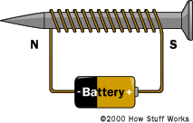

دائرة موصلة على......................... يسمى ب...................................



**السؤال الثالث أ- ( اكمل الفراغات التالية بما يناسبها):**

**10**

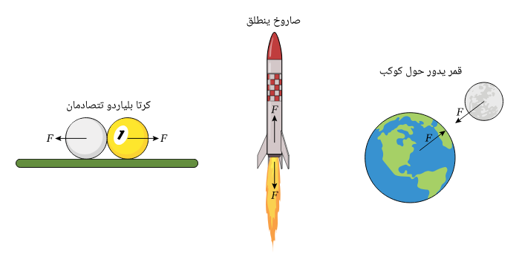

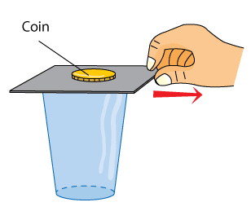1-حركة الكور بعد التصادم تمثل قانون نيوتن...............................

2- سقوط العملة المعدنية في الاناء تمثل قانون نيوتن..................



**ب- ( ابين أنواع التفاعلات التالية):**

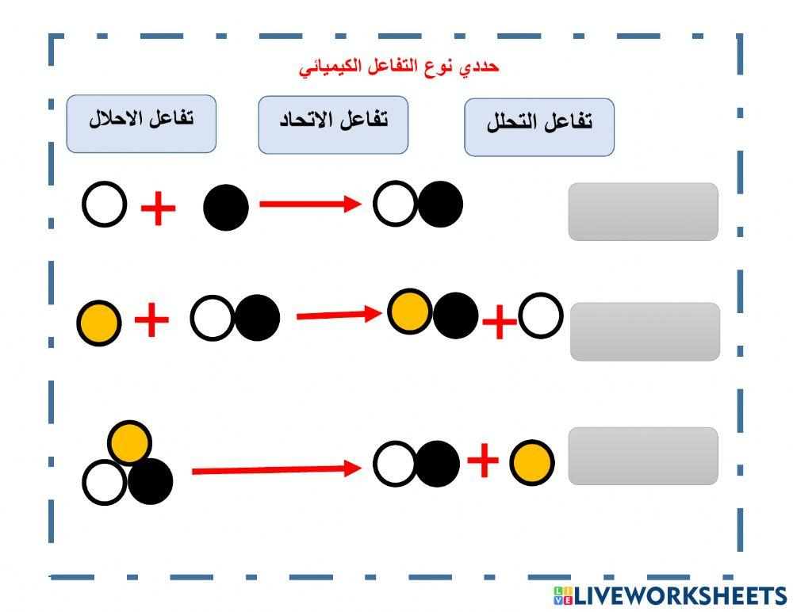

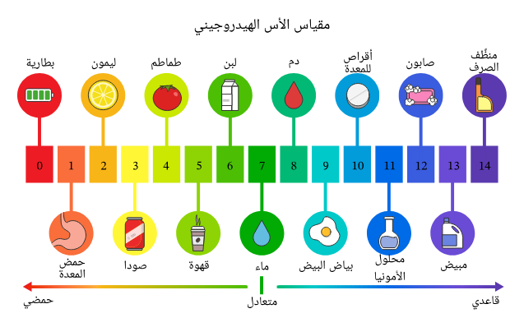

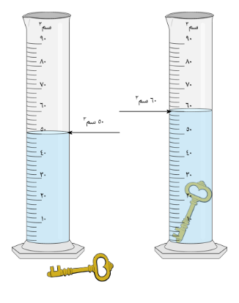

من الاحماض .................... ومن القواعد .................. حجم المفتاح ......................................



**ج- ( احسب سرعة السيارة اذا علمت انها):**

قطعت السيارة مسافة 100 متر خلال 50 ثانية

......................................................................................................................................................................................................................................................................................................................................................................................................

**الشخص الوحيد الذي يمكن ان يقرر نجاحك هو أنت**

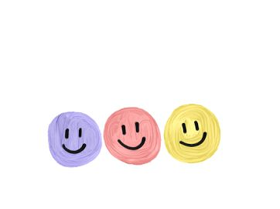

انتهت الأسئلة

دعواتي لكن بالتوفيق والنجاح

**المعلمة:** أمل الزهراني

|  |  |  |
| --- | --- | --- |
| **المملكة العربية السعودية**  **وزارة التعليم**  **الإدارة العامة للتعليم بمنطقة ...........**  **مدرسة /** |  | **المجموع الكلي** |
|  |
| **40** |
| **اختبار مادة العلوم ( الدور الأول ) الفصل الدراسي الثالث للعام الدراسي 1446 هـ** | | |

|  |  |  |  |  |  |
| --- | --- | --- | --- | --- | --- |
| **المادة** | **العلوم** | | **الصف** | | **السادس** |
| **اليوم** |  | **التاريخ** |  | **زمن الاجابة** | **ساعة ونصف** |
| **اسم الطالب/ ة** |  | | | | |
| **رقم الجلوس** | **( )** | | | | |

|  |  |  |  |  |  |
| --- | --- | --- | --- | --- | --- |
| **رقم السؤال** | **الدرجة المستحقة** | | **اسم**  **المصحح / ة** | **اسم**  **المراجع / ة** | **اسم**  **المدقق / ة** |
| **الدرجة رقماً** | **الدرجة كتابة** |
| **السؤال الأول** |  |  |  |  |  |
| **السؤال الثاني** |  |  |  |  |  |
| **السؤال الثالث** |  |  |  |  |  |
| **السؤال الرابع** |  |  |  |  |  |
| **المجموع** |  |  |  |  |  |

**السؤال الأول :-**

**يتبـــــــــع**

**أ ) ما المصطلح العلمي المناسب للعبارات التالية :-**

**15**

**( قوة – الكهرباء الساكنة – الاحتكاك – التأريض – التسارع )**

**1- (** ................................... **) التغير في سرعة الجسم أو اتجاه حركته أو كليهما في وحدة الزمن .**

**2- (** ................................... **) منع تراكم الشحنات الزائدة على الأجسام الموصلة .**

**3- (** ................................... **) قوة تعيق حركة الجسم .**

**4- (** ................................... **) تراكم جسيمات مشحونة على سطوح الأجسام .**

**5- (** ................................... **) عملية دفع أو سحب .**

**ب ) إذا كانت العبارات التالية صحيحة نضع كلمة ( صح ) وإذا كانت خاطئة نضع ( خطأ ) :-**

**(** .......... **)**

**(** .......... **)**

**(** .......... **)**

**(** .......... **)**

**(** .......... **)**

**(** .......... **)**

**(** .......... **)**

**(** .......... **)**

**(** .......... **)**

**(** .......... **)**

**1- المغناطيس جسم له القدرة على جذب جسم آخر .**

**2- إذا أثرت القوة في جسم فإنها تكسبه تسارعاً .**

**3- المادة هي كل شيء له كتلة وحجم .**

**4- الخصائص الفيزيائية هي صفات يمكن ملاحظتها دون أن تغير طبيعة المادة .**

**5- تفاعل الاحلال يحدث عندما تتبادل العناصر أو الجزيئات أماكنها.**

**6- قوة الاحتكاك تزداد بزيادة وزن الجسم المتحرك .**

**7- يسمى التفاعل الذي يتم عند خلط حمض مع قاعدة التعادل .**

**8- السرعة المتجهة تقيس سرعة الجسم فقط .**

**9- من طرق فصل المحلول الغربال .**

**10- لا تعتمد سرعة التفاعلات الكيميائية على درجة الحرارة .**

**10**

**السؤال الثاني :-**

**أ ) نختار الإجابة الصحيحة فيما يلي:-**

|  |  |  |  |
| --- | --- | --- | --- |
| **1** | **مادة ليس لها شكل ثابت ولا حجم ثابت........** | | |
| **( أ ) سائلة** | **( ب ) صلبة** | **( ج ) غازية** |
| **2** | **قسمة التغير في المسافة على الزمن ........ حاصل** | | |
| **( أ ) الاحتكاك** | **( ب ) السرعة** | **( ج ) الموقع** |
| **3** | **تسمى المادة التي يتغير لونها عند وجود الحمض والقاعدة ........** | | |
| **( أ ) أحماض** | **( ب ) الكواشف** | **( ج ) القاعدة** |
| **4** | **عندما تؤثر قوى في جسم دون أن تغير من حركته فأنها تسمى........** | | |
| **( أ ) قوى غير متزنة** | **( ب ) قوى متزنة** | **( ج ) دفع** |
| **5** | **يفسر مبدأ أرخميدس ........** | | |
| **( أ ) الوزن** | **( ب ) الانغمار** | **( ج ) الجاذبية** |
| **6** | **رفع جسم باستخدام قوى مغناطيسية دون ملامسته........** | | |
| **( أ ) المحرك** | **( ب ) الرفع المغناطيسي** | **( ج ) المولد** |
| **7** | **يحمي المنازل من التيار الكهربائي الكبير........** | | |
| **( أ ) المقابس** | **( ب ) القواطع الكهربائية** | **( ج ) المقاومات** |

**يتبع**

**تابع السؤال الثاني :-**

**ب ) في الجدول التالي نقارن بين الأحماض والقواعد حسب ما هو مطلوب ؟**

|  |  |  |
| --- | --- | --- |
| **المقارنة** | **الأحماض** | **القواعد** |
| **الطعم** |  |  |
| **الملمس** |  |  |
| **مثال** |  |  |

**10**

**السؤال الثالث :-**

**أ ) مثالاً لكل مما يلي :**

**1- مادة عازلة** .....................

**2- محلول** .....................

**3- تفاعل ماص للطاقة** .....................

**4- قوة** .....................

**ب ) نربط المفاهيم التالية بعبارتها الصحيحة :-**

|  |  |  |
| --- | --- | --- |
| **( أ )** |  | **( ب )** |
| **1- الموقع** | **...................** | **وحدة قياس القوة** |
| **2- تفاعل الاتحاد** | **....................** | **هي حركة الإلكترونات** |
| **3- H2o** | **.....................** | **مخلوط مكون من فلز أو أكثر** |
| **4- السبيكة** | **....................** | **الصيغة الكيميائية للماء** |
| **5- الكهرباء** | .................... | **عند ارتباط مركبات أو عناصر لإنتاج مركب حديد** |
| **6- نيوتن** | .................... | **هو مكان وجود الجسم** |

5

**السؤال الرابع :-**

**أ ) نكمل الناقص حسب المطلوب في التالي :**

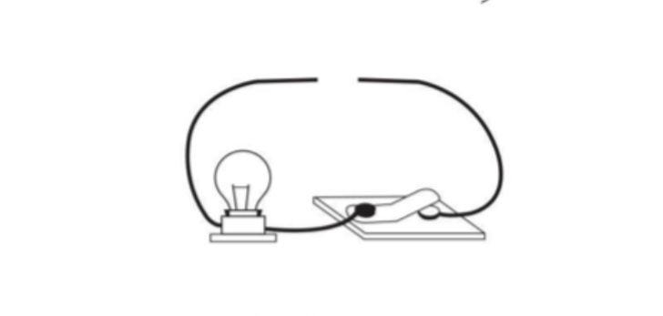

**أ) نرسم الناقص من الدائرة الكهربائية لكي يضئ المصباح**

**التفاعل الكيميائي**

**ب ):-**

**مواد**

...........................

**مواد**

...........................

**ج ) ما الخاصية التي تحدد إمكانية انغمار جسم صلب في سائل؟**

**بالتوفيق \*\***

**سكره الشمري**

..........................................................................................................................

|  |  |  |  |  |  |  |  |
| --- | --- | --- | --- | --- | --- | --- | --- |
| المملكة العربية السودية  **وزارة التربية والتعليم**  **إدارة التربية والتعليم .............**  **مكتب التعليم ...............**  **مدرسة ...............** | | بسـم الله الرحمــن الرحيــم | السؤال | الدرجـــة | | المصحح | المراجع |
| رقماً | كتابة |
| المادة : | علوم | س1  أسئلة الاختبار النهائي  الفصل الدراسي : الثالث  الدور الأول  العام الدراسي :  1446 هـ |  |  |  |  |
| الصف: | السادس | س2 |  |  |
| اسم الطالب | | س3 |  | |  | |
| رقم الجلوس | | **المجموع** |  | |  | |
| 40 | | أربعون درجة | |

**استعن بالله ثم اجب على الاسئلة**

**20**

**السؤال الأول:**

**أ/ ضع علامة (** √ **)أمام العبارة الصحيحة وعلامة (** X **)أمام العبارة الخاطئة**

|  |  |  |
| --- | --- | --- |
| **1** | **يسمى التفاعل الذي يتم عند خلط حمض مع قاعدة التعادل** | **( )** |
| **2** | **يفسر مبدأ أرخميدس الإنغمار** | **( )** |
| **3** | **من طرق فصل المحلول الغربال** | **( )** |
| **4** | **يسمى سريان الكهرباء في موصل بالدائرة الكهربائية** | **( )** |
| **5** | **لكل فعل رد فعل يعرف هذا بقانون نيوتن الثاني** | **( )** |
| **6** | **الحركة هي التغير في موقع الجسم بمرور الزمن** | **( )** |
| **7** | **الأقطاب المختلفة في المغناطيس تتجاذب** | **( )** |
| **8** | **تسمى مجموعة النقاط التي تمكنني من قياس الحركة وتحديد الموقع بالإطار المرجعي** | **( )** |
| **9** | **يتكون المحلول من مذيب ومذاب** | **( )** |
| **10** | **السرعة المتجهة تقيس سرعة الجسم فقط** | **( )** |

**ب/ ضع الكلمة المناسبة في الفراغ المناسب ؟**

( صدأ الحديد _ القوة _ قوى متزنة_الكهرباء الساكنة_التقطير_ الغازات النبيلة_ الإحتكاك_الموقع_ الكاشف_ السبيكة )

1-……………….هي عملية دفع أو سحب يؤثر بها جسم على جسم آخر

2- مخلوط مكون من فلز أو أكثر……………….

3- ……………….هو مكان وجود الجسم

4-…………………عملية تفصل فيها مكونات مخلوط بواسطة التبخر والتكاثف

5-……………….قوة تعيق حركة الأجسام

6-……………….هي المادة التي يتغير لونها عند وجود حمض أو قاعدة

7- دليل من أدلة التغير الكيميائي……………….

8- عندما تؤثر قوى في جسم دون أن تغير من حركته فأنها تسمى ……………….

9- لافلزات لاتتفاعل مع العناصر الأخرى في الظروف الطبيعية هي……………….

10-……………….هي تراكم جسيمات مشحونة على سطوح الأجسام



**13**

**10**

**السؤال الثاني:/ أ/ ضع دائرة على الحرف الذي يسبق الإجابة الصحيحة لكل مما يلي :**

|  |  |  |  |
| --- | --- | --- | --- |
| **1** | **مادة ليس لها شكل ثابت ولا حجم ثابت........** | | |
| **( أ ) سائلة** | **( ب ) صلبة** | **( ج ) غازية** |
| **2** | **تغير موقع الجسم في وحدة الزمن ........** | | |
| **( أ ) الاحتكاك** | **( ب ) السرعة** | **( ج ) الموقع** |
| **3** | **تسمى المادة التي يتغير لونها عند وجود الحمض والقاعدة ........** | | |
| **( أ ) أحماض** | **( ب ) الكواشف** | **( ج ) القاعدة** |
| **4** | **عندما تؤثر قوى في جسم دون أن تغير من حركته فأنها تسمى........** | | |
| **( أ ) قوى غير متزنة** | **( ب ) قوى متزنة** | **( ج ) دفع** |
| **5** | **هي أكبر كمية من المذاب يمكن إذابتها في المحلول ........** | | |
| **( أ ) المذيب** | **( ب ) المذاب** | **( ج ) الذائبية** |
| **6** | **رفع جسم باستخدام قوى مغناطيسية دون ملامسته........** | | |
| **( أ ) المحرك** | **( ب ) الرفع المغناطيسي** | **( ج ) المولد** |
| **7** | **يحمي المنازل من التيار الكهربائي الكبير........** | | |
| **( أ ) المقابس** | **( ب ) القواطع الكهربائية** | **( ج ) المقاومات** |

**ب) أربط المفاهيم التالية بعبارتها الصحيحة :-**

|  |  |  |
| --- | --- | --- |
| **( أ )** |  | **( ب )** |
| **1- الموقع** | **...................** | **وحدة قياس القوة** |
| **2- تفاعل الاتحاد** | **....................** | **هي حركة الإلكترونات** |
| **3- H2o** | **.....................** | **مخلوط مكون من فلز أو أكثر** |
| **4- السبيكة** | **....................** | **الصيغة الكيميائية للماء** |
| **5- الكهرباء** | .................... | **عند ارتباط مركبات أو عناصر لإنتاج مركب حديد** |
| **6- نيوتن** | .................... | **هو مكان وجود الجسم** |



**7**

**10**

**السؤال الثالث:**

**أ ) مثالاً لكل مما يلي :**

**1- مادة عازلة** .....................

**2 - محلول** .....................

**3 - تفاعل ماص للطاقة** .....................

**ب ) ماهي أنواع التوصيل في الدوائر الكهربائية ؟**

1. **..................................................................................................**

**2) .....................................................................................................**

**تمنياتي لكم بالتوفيق والنجاح** أبو راكان

|  |  |  |  |  |  |  |  |
| --- | --- | --- | --- | --- | --- | --- | --- |
| المملكة العربية السعودية. | | |  | | | المادة: علوم | |
| وزارة التعليم. | | | الصف: سادس ابتدائــي | |
| إدارة تعليم | | | التاريخ: / /1446هـ | |
| مكتب تعليم | | | اليوم: الأثنيــــــــــن  **أسئلة الاختبار النهائي (الفصل الدراسي الثالث) للعام الدراسي 1446هـ** | |
| مدرسة | | | عدد الصفحات: 3 | |
| الزمن: ساعة ونصف. | |
| **اسم الطالبــــــــــة: ....................................................** | | | | **رقم الجلـــــــوس: .....................................................** | | | |
| رقم السؤال | الدرجة التي حصلت عليها الطالبة | | | المصححة | المراجعة | | المدققة |
| رقمًا | كتابة | |
| الأول |  | فقط لا غير | |  |  | |  |
| الثاني |  | فقط لا غير | |
| الثالث |  | فقط لا غير | |
| المجموع |  | فقط لا غير | |  |  | |  |

* السؤال الأول (أ) اكتبي المصطلح العلمي المناسب أمام العبارات الآتية

**10**

**(الكهرباء الساكنة – السبيكة – الرفع المغناطيسي – السرعة – الكواشف)**

|  |  |
| --- | --- |
| 1. تراكم جسيمات مشحونة على سطوح الأجسام. | ........................... |
| 1. تسمى المادة التي يتغير لونها عند وجود الحمض أو القاعدة. | ........................... |
| 1. حاصل قسمة التغير في المسافة على الزمن يسمى. | ........................... |
| 1. رفع الأجسام اعتمادًا على قوى التنافر المغناطيسي تسمى. | ........................... |
| 1. . مخلوط مكون من فلز أو أكثر ممزوج مع مواد صلبة أخرى. | ........................... |

* السؤال الأول(ب) أجيبِ حسب المطلوب منكِ:

|  |  |
| --- | --- |
| * ما نوع الدائرة الكهربائية التي أمامك؟   ......................................................................   * سمّي مكونات الدائرة الكهربائية على الرسمة حسب الأسهم المشار إليها. | .........................  ......................  ................... |
| * ما نوع التفاعل في المعادلة الكيميائية؟   ..................................................................... |  |

السؤال الثاني: اختاري الإجابة الصحيحة لكل فقرة من الفقرات التالية.

20

|  |  |  |  |
| --- | --- | --- | --- |
| 1- أي مـمّـا يأتي ليس من الخواص الفيزيائية للمادة؟ | | | |
| (أ) القابلية للاشتعال | (ب) القساوة | (ج) الكثافة | (د) درجة الغليان |
| 2- ما نوع المخلوط المكون من الملح والماء؟ | | | |
| (أ) مخلوط متجانس | (ب) مخلوط غير متجانس | (ج) سبيكة | (د) مادة غروية |
| 3- أي الخيارات الآتية صحيح عندما يوضع الحمض والقاعدة معًا؟ | | | |
| (أ) ينتجان ملح وماء | (ب) لا يتفاعلان | (ج) يصبح الحمض أقوى | (د) تصبح القاعدة أقوى |
| 4- أين تقع المواد المتعادلة على مقياس الرقم الهيدروجيني؟ | | | |
| (أ) 7 | (ب) 2 | (ج) صفر | (د) 14 |
| 5-ماذا تحدد السرعة المتجهة | | | |
| (أ) السرعة والاتجاه | (ب) السرعة والكتلة | (ج) السرعة والحجم | (د) الكتلة والاتجاه |
| 6- وحدة قياس القوة هي: | | | |
| (أ) نيوتن | (ب)م /ث | (ج) م/ث**2** | (د) الجرام |
| 7- كيف يمكن زيادة قوة جذب المغناطيس الكهربائي؟ | | | |
| (أ) زيادة عدد لفات السلك | (ب) استخدام سلك غير معزول حول المسمار | (ج) وضع عود خشب بدل المسمار | (د) استخدام بطارية واحدة |
| 8-ما الذي يحمي المنازل من التيار الكهربائي الكبير؟ | | | |
| (أ) المقابس | (ب) القواطع الكهربائية | (ج) المقاومات | (د) مصادر الكهرباء |
| 9- يحدث تحول في الطاقة في المحرك الكهربائي من: | | | |
| (أ) نووية إلى كهربائية | (ب) كهربائية إلى حركية | (ج) إشعاعية إلى كهربائية | (د) حرارية إلى ميكانيكية |
| 10- يستعمل ........................... في السدود لإنتاج الكهرباء. | | | |
| (أ) المحرك الكهربائي | (ب) المولد الكهربائي | (ج) المراوح الكهربائية | (د) الجرس الكهربائي |

* السؤال الثالث: ضعي علامة (✓) أمام العبارة الصحيحة و (Χ) أمام العبارة الخاطئة:

**10**

|  |  |
| --- | --- |
| 1. كلما كانت خطوط المجال المغناطيسي قريبة من بعضها كانت القوى المغناطيسية أكبر. | ( ) |
| 1. من خصائص الفلزات أنها لامعة وقابلة للثني بسهولة وتوصل الحرارة والكهرباء. | ( ) |
| 1. القوة المعاكسة للحركة تسمى قوة الاحتكاك. | ( ) |
| 1. الغازات ليس لها شكل محدد وجزيئاتها في حركة مستمرة. | ( ) |
| 1. المواد التي تنتج عن التغير الكيميائي تسمى المواد الناتجة. | ( ) |
| 1. تقاس المقاومة الكهربائية بوحدة تسمى أوم (Ω). | ( ) |
| 1. عناصر العمود (17) في الجدول الدوري تسمى الغازات النبيلة. | ( ) |
| 1. ينص قانون نيوتن الأول على (لكل قوة فعل قوة رد فعل مساوية لها في المقدار معاكسة لها في الاتجاه ). | ( ) |
| 1. من الطرق المستخدمة لفصل المخاليط المغناطيسية والتبخر فقط. | ( ) |
| 1. يمكن حساب حجم جسم غير منتظم الشكل عن طريق ضرب الطول × العرض × الارتفاع. | ( ) |

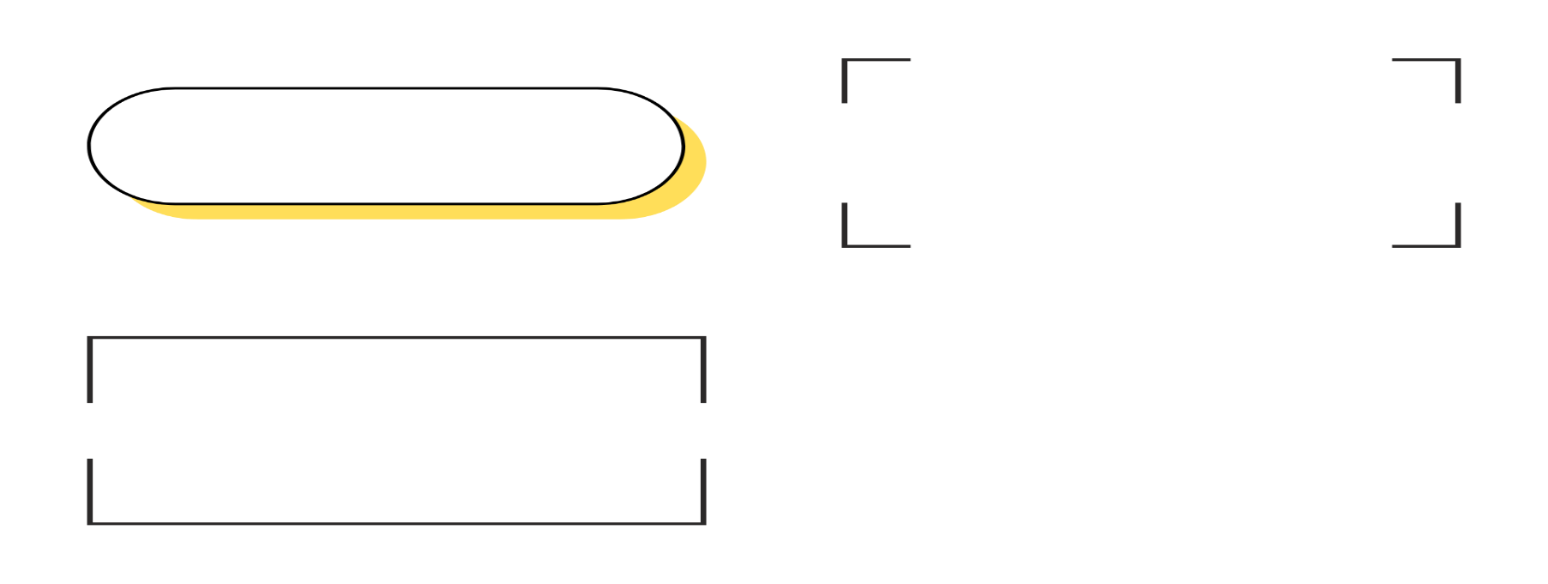

انتهت الأسئلة

النجـاح لعبة الطلاب الأذكياء، أتمنى لكن كل التــوفيق

معلمة المادة: مها الحربي